Lỗi Failed to initializq the SEB Service!

Mô tả: Lỗi khi chạy phần mềm SEB thì được thông báo: “Failed to initialize the SEB Service!”  
Cách xử lý: Chạy Safe Exam Browser thủ công.

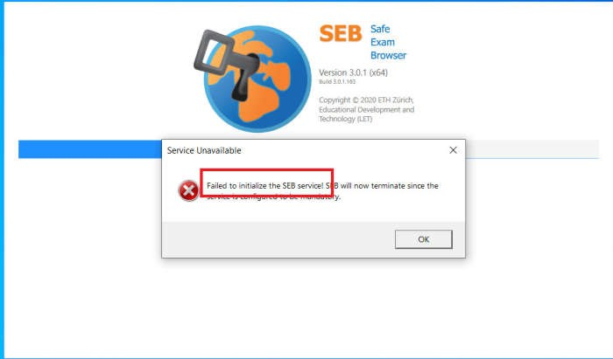

1. Sử dụng thanh tìm kiếm của Windows hoặc dùng tổ hợp phím Window+R để mở cửa sổ RUN, sau đó nhập services.msc, click OK để mở cửa sổ Services của Windows.

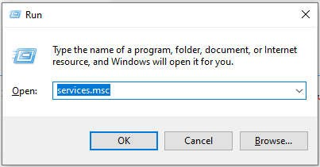

1. Tại cửa sổ Services, tìm đến Services Safe Exam Browser Service, click phải chuột chọn Restart Sau khi cột Status chuyển trạng thái thành Running thì vào lại phần mềm SEB để làm bài kiểm tra.

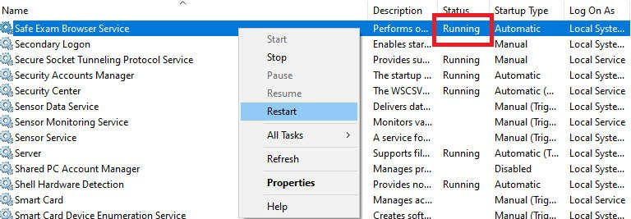

Success together!FPTU DN \* IT Department \* June 2021